Сообщи о нетрезвом водителе!

**УВАЖАЕУЧАСТНИК ДОР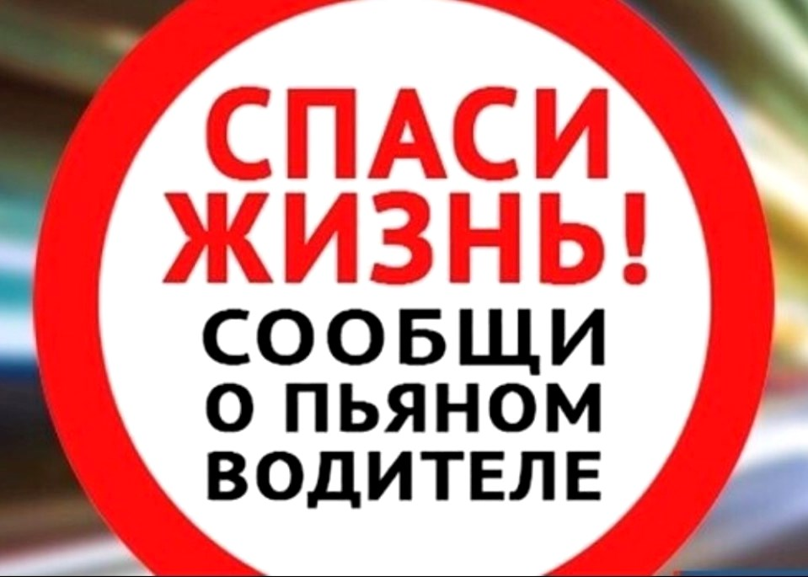ОЖНОГО ДВИЖЕНИЯ!**

Если Вы располагаете сведениями о нетрезвом водителе и пути его движения, просим Вас незамедлительно сообщить в Отделение ГИБДД МО МВД России «Венгеровский» следующую информацию:

* марка автомобиля;
* цвет автомобиля;
* номер автомобиля;
* адрес, направление движения;
* дополнительные сведения;

**Госавтоинспекция призывает граждан сообщать о фактах управления автомобилями водителями в нетрезвом состоянии. По мнению, эта мера является наиболее эффективной в борьбе с «пьяными» дорожно-транспортными происшествиями.**

**ОГИБДД**